2024-2025学年上学期
电信传输理论及工程 课程设计

武汉市到***市光缆线路设计
南京市**小区接入网设计

任课教师：王安冬

角色 | 姓名 | 学号 | 班级
组长
成员

2024年**月**日

任务划分
任务 | 参与人员 | 主要内容 | 完成时间
任务一 | 张三李四王五
任务二 | 王五
任务三 | 李四张三

工作量划分及成绩计算
课程设计小组平均成绩： 本小组总成绩：
学号 | 姓名 | 班级 | 工作量占比 | 得分 | 签字

注：签字（单元格中插入清晰的签字图片即可）是对任务划分及工作量分配的认可。

课程设计报告评阅成绩表

评分项项目 | 评分标准 |  |  |  | 得分
设计工程线路图（20分） | 按需求设计出80%以上工程线路图内容合理完整（18-20分） | 按需求设计出60%以上工程线路图内容合理完整（15-17分） | 按需求设计出40%以上工程线路图内容合理完整（12-14分） | 按需求设计出40%以下工程线路图内容合理完整（0-11分）
工程线路概预算（20分） | 合理计算出4种基本表格（18-20分） | 基本合理计算出4种基本表格（15-17分） | 基本计算出4种基本表格（12-14分） | 不能计算出4种基本表格（0-11分）
光缆线路和接入网设计报告（含解决问题情况）（40分） | 能运用80%以 上的知识点，格式符合要求，没有错别字（36-40分） | 能运用70% 以上的知识点，格式基本符合要求，有少数错别字（30-35分） | 能运用60% 以上的知识点，格式基本不符合要求，有较多的错别字（24-29分） | 能运用60% 以下的知识，格式混乱，错误很多点（0-23分）
非技术因素的考虑（20分） | 了解主要的通信工程建设涉及到的法律、法规，对环境的影响，对合同纠纷与人身安全等可能因素有较多考虑（18-20分） | 了解部分的通信工程建设涉及到的法律、法规，对环境的影响，对合同纠纷与人身安全有一些考虑（15-17分） | 了解很少的通信工程建设涉及到的法律、法规，对环境的影响，对合同纠纷与人身安全有很少的考虑（12-14分） | 基本不了解的通信工程建设涉及到的法律、法规，对环境的影响，对合同纠纷与人身安全基本未考虑（0-11分）
总分

第一部分 武汉市到*****市（县）光缆线路工程设计

需求分析
多方面说明本工程的必要性，武汉与目标市县相关基本数据要准确，可以基于一些假设条件来描述，比如重庆与该市县之间目前没有传输线路、二者之间的经济联系越来越密切等等。

可行性分析
经济、技术、人力、物力、环保、政策等多方面。

光缆线路设计

传输系统速率等级选取
需要根据需求分析、发展规划等情况确定。

传输线路路由选择
给出武汉到目标市县的路由示意图，对各段路由的环境特征简要说明，各段路由的长度、敷设方式等等均需要说明。路由选择基于百度地图或谷歌地球软件，以及题目说明要求的各种敷设方式均要涉及等限制条件，来选择合理的路径。

光缆选择及数量
各种类型光缆选择，以及所需光缆数量。
直埋、架空、管道、水底等四种敷设类型均要选择一段线路（3km左右）给出详细的设计，包括接续位置、各段的预留光缆长度等等，其余路程所需接续及预留长度可以直接进行估算。从而得出各种光缆的总需求数量。

中继距离计算
根据选择的速率等级以及光缆相关特性，和书上已有的一些参数取值进行估算。

主要设计图纸
1．总体示意图，应该包括两个端局的位置，画出整条线路，并在其上标注中继站的位置（到端局或相邻中继站的距离），注明其中不同敷设方式的各个光缆段。地图最好是百度地图的截图。
2．四种敷设方式的详细设计图，四种方式各选择约3公里的长度做详细设计。包括光缆配盘（包括计算过程和相关表格）、各接头位置、各种预留，用图表示，有必要可以单独加上表格、文字进行清晰的说明。

项目预算
填写书上的表一、表二、表三（甲、乙）、表五，相关项目尽量填写完整，参考书上表格数据换算到自己的设计即可。

填表前，要先给出各部分数据的来源和计算依据，不能直接填写。

注意：各种材料、设备、人工等费用，如果可以，请查询获取最新数据（需要在参考文献中给出具体的来源），相关数据越清晰评分越高。
工程概、预算总表（表一）
建设项目名称：××——××段光缆传输系统工程
工程名称：×××局市话光缆线路工程 建设单位名称：××× 表格编号：B1 第全 页
序号 | 表格编号 | 工程或  费用名称 | 概、预算价值（元）或外币（）
序号 | 表格编号 | 工程或  费用名称 | 小型建筑工程费 | 需要安装的  设备  费 | 不需安装的设备、工器具费 | 建筑  安装  工程费 | 其他  费用 | 预备费 | 总价值
 |  |  |  |  |  |  |  |  | 人民币（元） | 其中外币（）
序号 | 表格编号 | 工程或  费用名称 | （元） |  |  |  |  |  | 人民币（元） | 其中外币（）
Ⅰ | Ⅱ | Ⅲ | Ⅳ | Ⅴ | Ⅵ | Ⅶ | Ⅷ | Ⅸ | Ⅹ | Ⅺ
1 |  | 工程费 |  |  |  | 24471.31 |  |  | 24471.31
2 |  | 工程建设其他费用 |  |  |  |  | 2255.34 |  | 2255.34
3 |  | 小计 |  |  |  | 24471.31 | 2255.34 |  | 26726.65
4 |  | 预备费用（小计×4%） |  |  |  |  |  | 1065 | 1065.0
5 |  | 单项工程费用合计 |  |  |  | 24471.31 | 2255.34 | 1065 | 27791.65
设计负责人：××× 审核：××× 编制：××× 编制日期：×年×月
建筑安装工程费用概、预算表（表二）
工程名称：××局市话光缆线路工程 建设单位名称：×× ×× 表格编号：B2 第 全 页
序 号 | 费 用 名 称 | 依据和计算方法 | 合计（元）
Ⅰ | Ⅱ | Ⅲ | Ⅳ
 | 建筑安装工程费 | 一+二+三+四 | 24471.31
一 | 直接费 | （一）+（二） | 18894.16
（一） | 直接工程费 | 1+2+3+4 | 14540.94
1 | 人工费 | 技工费+普工费——来自（表三）甲 | 5184.97
（1） | 技工费 | 技工工日×48元/工日 | 4328.64
（2） | 普工费 | 普工工日×19元/工日 | 856.33
2 | 材料费 | 主要材料费+辅助材料费 | 8825.47
（1） | 主要材料费 | 来自（表四）甲 | 8405.21
（2） | 辅助材料费 | 主要材料费×5% | 420.26
3 | 机械使用费 | 来自（表三）乙 | 412.00
4 | 仪表使用费 | 来自（表三）丙 | 118.5
（二） | 措施费 | 1+2……+16 | 4353.22
1 | 环境保护费 | 人工费×1.5% | 77.77
2 | 文明施工费 | 人工费×1.0% | 51.85
3 | 工地器材搬运费 | 人工费×5% | 259.2
4 | 工程干扰费 | 人工费×6% | 311.1
5 | 工程点交、场地清理费 | 人工费×5% | 259.2
6 | 临时设施费 | 人工费×10% | 518.5
7 | 工程车辆使用费 | 人工费×6% | 311.1
8 | 夜间施工增加费 | 人工费×3% | 155.5
9 | 冬雨季施工增加费 | 人工费×2% | 103.7
10 | 生产工具用具使用费 | 人工费×3% | 155.5
11 | 施工用水电蒸汽费 | 给定 | 1000.0
12 | 特殊地区施工增加费 | 总工日【来自（表三）甲】×3.20元 | 432.8
13 | 已完工程及设备保护费 | 给定 | 464
14 | 运土费 | 不计
15 | 施工队伍调遣费 | 给定 | 253
16 | 大型施工机械调遣费 | 不计
二 | 间接费 | （一）+（二） | 3214.7
（一） | 规定费用 | 1+2+3+4 | 1659.2
1 | 工程排污费 | 政府部门相关规定（不计）
2 | 社会保障费 | 人工费×26.81% | 1390.1
3 | 住房公积金 | 人工费×4.19% | 217.25
4 | 危险作业意外伤害保险费 | 人工费×1% | 51.85
（二） | 企业管理费 | 人工费×30% | 1555.5
三 | 利润 | 人工费×30% | 1555.5
四 | 税金 | （直接费+间接费+利润）×3.41% | 806.95
设计负责人：×× 审核： ×× 编制： ×× 编制日期：×年×月

建筑安装工程费用概、预算表（表三）甲
工程名称：××局市话光缆线路工程 建设单位名称：××× 表格编号：B3J 第 全 页
序号 | 定额编号 | 项 目 名 称 | 单 位 | 数量 | 单位定额值 |  | 合计值（工日）
 |  |  |  |  | 技工 | 普工 | 技工 | 普工
Ⅰ | Ⅱ | Ⅲ | Ⅳ | Ⅴ | Ⅵ | Ⅶ | Ⅷ | Ⅸ
1 | TXL1-002 | 架空光缆施工测量 | 100m | 5.23 | 1.10 | 0 | 5.75. | 0
2 | TXL3-013 | 立8.0米以下木电杆（综合土） | 根 | 10 | 0.43 | 0.43 | 4.3 | 4.3
3 | TXL3-054 | 装7/2.6单股拉线（硬土） | 条 | 2 | 0.84 | 0.60 | 1.68 | 1.20
4 | TXL3-197 | 市区架设吊线7/2.2 | 1000米条 | 0.523 | 8.41 | 8.81 | 4.40 | 4.61
5 | TXL4-004 | 架设架空光缆（丘陵、水田、市区12芯以下） | 1000米条 | 0.563 | 16.82 | 12.18 | 9.47 | 6.86
6 | TXL4-046 | 穿放引上光缆 | 条 | 2 | 0.6 | 0.6 | 1.2 | 1.2
7 | TXL4-049 | 架设吊线墙壁光缆 | 百米条 | 4.02 | 5.23 | 5.23 | 21.02 | 21.02
8. | TXL5-001 | 市话光缆接续（12芯以下） | 头 | 1 | 6.00 | 0 | 6.00 | 0
9 | TXL7-052 | 端点熔接法光缆与活动接头光纤连接 | 芯 | 24 | 0.5 | 0 | 12 | 0
10 | TXL5-011 | 市话光缆中继段测试（12芯以下） | 中继段 | 1 | 12.60 |  | 12.60
 |  | 小计 |  |  |  |  | 78.42 | 39.19
 |  | 总工日不足100，增加15% |  |  |  |  | 11.76 | 5.88
 |  |  | 合计 |  |  |  | 90.18 | 45.07
设计负责人：××× 审核：××× 编制：××× 编制日期： ×年×月
建筑安装工程机械使用费概、预算表（表三）乙
工程名称：××局市话光缆线路工程 建设单位名称：×× ×× 表格编号：B3Y 第 全 页
序号 | 定额编号 | 项目名称 | 单位 | 数量 | 机械名称 | 单位定额值 |  | 合计值
 |  |  |  |  |  | 数量（台班） | 单价（元） | 数量（台班） | 单价（元）
Ⅰ | Ⅱ | Ⅲ | Ⅳ | Ⅴ | Ⅵ | Ⅶ | Ⅷ | Ⅸ | Ⅹ
1 | TXJ-022 | 市话光缆连续（12芯以下） | 头 | 1 | 光缆接续车（4t以下） | 0.5 | 242 | 0.5 | 121
2 | TXJ-006 | 市话光缆接续（12芯以下） | 头 | 1 | 汽油发电机（10kW以下） | 0.3 | 290 | 0.3 | 87
3 | TXJ-001 | 市话光缆接续（12芯以下） | 头 | 1 | 光纤熔接机（单芯型） | 0.5 | 168 | 0.5 | 84
4 | TXJ-001 | 熔接法完成光纤连接 | 芯 | 24 | 光纤熔接机（单芯型） | 0.03 | 168 | 0.72 | 120
5 |  | 合计 |  |  |  |  |  | 2.02 | 412
6
7
8
9
 |  | 合计 |  |  |  |  |  | 2.02 | 412
设计负责人：×× 审核：×× 编制：×× 编制日期：×年×月

工程建设其他费用概、预算表（表五）甲
单项工程名称：×××局市话光缆线路工程 建设单位名称：××× 表格编号：B5 第全 页
序号 | 费 用 名 称 | 计算依据及方法 | 金额（元） | 备注
Ⅰ | Ⅱ | Ⅲ | Ⅳ | Ⅴ
1 | 建设用地及综合赔补偿 | 不计
2 | 建设单位管理费 | 给定 | 491.26
3 | 可行性研究费 | 给定 | 500.00
4 | 研究试验费 | 不计
5 | 勘察设计费 | 给定 | 1000.00
6 | 环境影响评价费 | 不计
7 | 劳动安全卫生评价费 | 不计
8 | 建设工程监理费 | 不计
9 | 安全生产费 | 给定 | 100.00
10 | 工程质量监督费 | 给定 | 64.08
11 | 工程定额测定费 | 不计
12 | 引进技术及引进设备其他费用 | 不计
13 | 工程保险费 | 给定 | 100.00
14 | 工程招标代理费 | 不计
15-16 | 专利及专利技术使用费 | 不计
 | 总 计 |  | 2255.34
设计负责人：××× 审核：××× 编制：××× 编制日期：×年×月

施工注意事项
简要写明各种敷设方式的要求。

第二部分 南京市秦淮区中航金城1号小区光接入网设计

需求分析（含小区/CBD概况）

考察过程
本小组通过查阅资料，得到中航金城1号位于江苏省南京市秦淮区中山东路518号，共有22栋1092户，分为南苑和北苑，南苑10栋，北苑12栋，其中南苑以高层为主、北苑以洋房为主。小区居民出行方便，公共交通覆盖较广，距离小区约180m处市瑞金北村公交战，可乘坐25路、29路、52路、55路以及190路等公交，且小区东临解放路，距内环东线入口5公里左右，也可便于居民自驾出行。中小学覆盖广，小区临近南京文思荟智育儿园、南京市瑞金北村小学、南京市瑞金路小学和南京市第一中学，小区周边教育资源丰富。基础设施完善，临近东部战区总医院、际华广场、尚书巷菜市场、周恩来图书馆以及中国电信营业厅等，属于典型的居住型小区。故小组选择该小区作为设计对象。
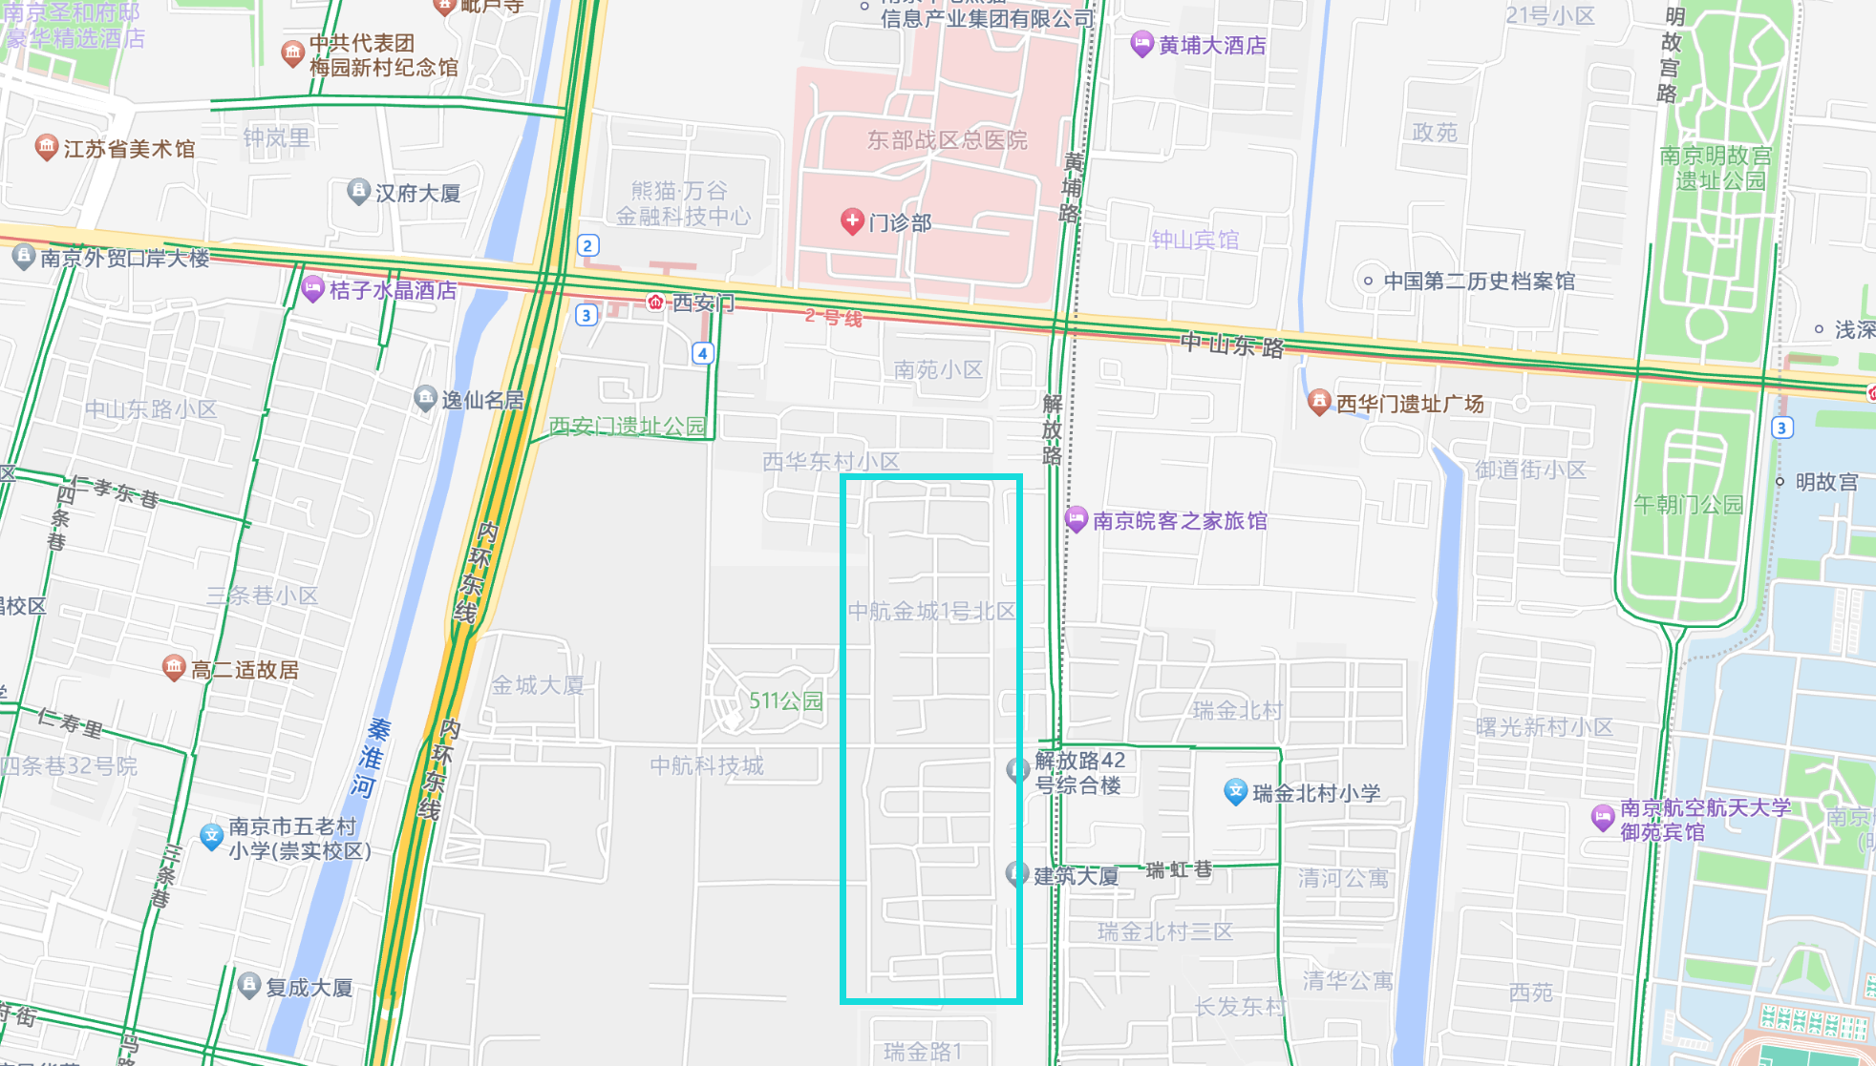
图1 中航金城1号小区周边平面分布图
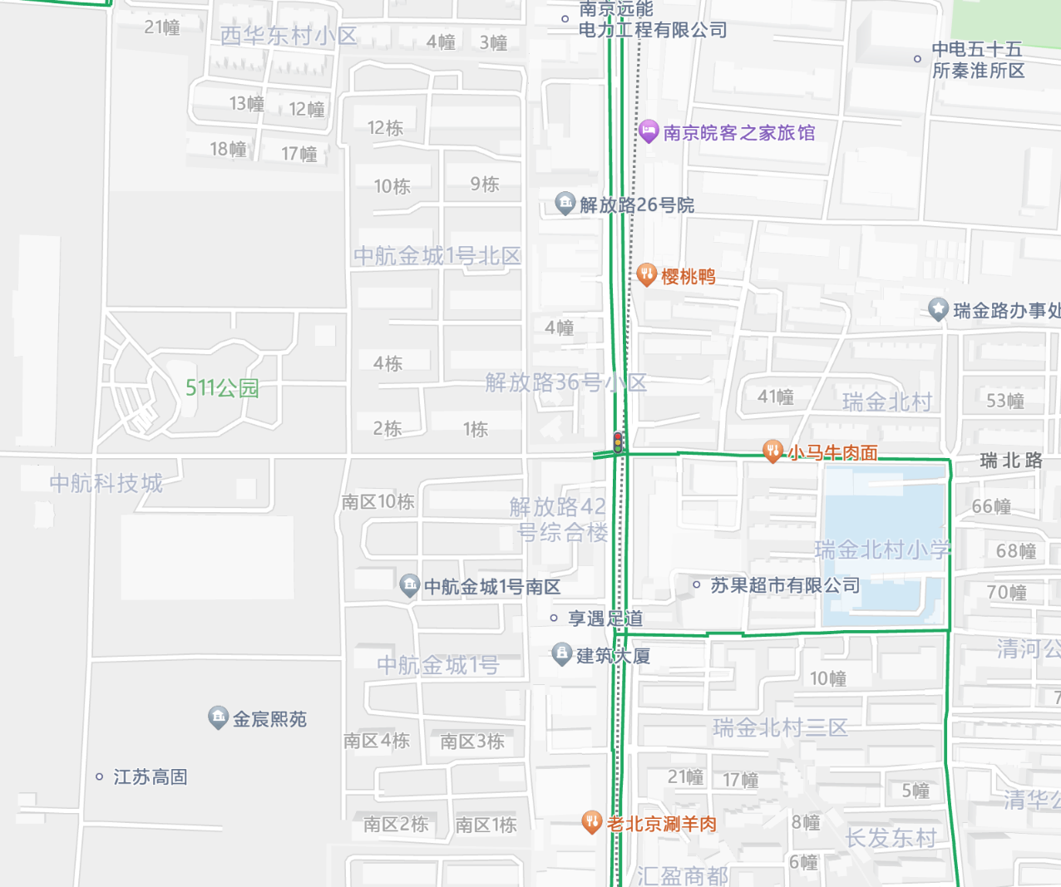
图2 中航金城1号小区内部楼栋分布图
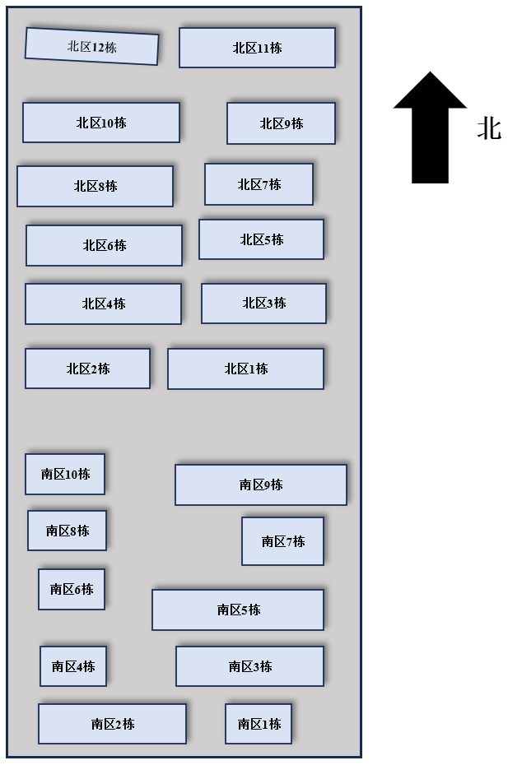
图3 中航金城1号小区内部楼栋分布示意图

需求分析
中航金城1号位于江苏省南京市秦淮区中山东路518号。总占地面积约为40万平方米，总建面积180万平方米，绿化率50%，容积率1.86。该小区的主要居住人群为高端改善型人群，他们对网络质量有较高要求，需要高速、稳定的网络服务以满足家庭娱乐、远程办公等需求。考虑到小区的户型设计，适合年轻家庭居住，这类人群对网络的需求可能包括在线教育、视频会议等。小区配备有完善的安保系统，实现了摄像头全方位覆盖，同时也意味着对高速、稳定的网络连接有很大的需求。与此同时，小区内部的商业设施，需要高速、稳定的网络服务来支持电子商务、在线支付等业务。
综上所述，随着信息化和数字化技术的发展，小区居民对网络的需求日益增加，为了满足居民对网络速度、稳定性和安全性的要求，部署光纤接入网已成为当务之急。因为，中航金城1号作为一个特定的大用户群体，设计一个高容量、高速率的光纤接入网是十分必要的。而小组通过线上调查得知该小区的用户需求如下：
- 高负荷性。能够满足大量用户同时在线。
- 高稳定性。确保不会出现网络中断影响日常生活、线上办公以及线上学习。
- 高安全性。随着安全知识的普及，大众保护个人信息安全的意识不断提高。
- 高性价比。满足用网需求，且价格相对较低。
- 可扩展性。随着智能家居和物联网技术的发展，家庭对网络的需求将不断增长。
- 可管理、综合一体化。打造一个分布式部署和可统一管理的智能化小区。

可行性分析
经济方面：中航金城1号小区，东起南京市秦淮区人民检查院，西至511公园，周围基础设施完善，交通便利，教育资源丰富。小区多为高端改善型人群和年轻家庭对网络速度有较高需求，有意愿购买高速率带宽。光纤接入网的建设，亦能带动区域经济发展。
技术方面：PON技术主要分为APON、EPON、GPON。其中APON由于技术上的原因已经被淘汰；GPON在高速率和多业务的支持能力更强，适合追求高带宽和高速率的客户接入，成本过高，不满足追求高性价比的居民用户。因此在此处我们选择EPON。对于接入层通信线路的 选择，以及设备，我们根据实际情况在南区和北区间放置光缆交接箱，并选择 FTTH接入方案，选择的器件包括光交接箱、光分纤箱、光分路器等。馈线和配线选用光纤G.652。FTTH（光纤入户）的意思是光纤和终端设备一同进入用户家中，意味着将光网络单元（ONU）安装到用户家中，从而实现数据，图像，语音业务的整合。它是光接入系列中最接近用户的类型之一。FTTH 的优点是增强了网络对波长、速率、 数据格式和协议的透明性，可以提供更大的带宽，支持的协议也较为灵活。值得 一提的是其对环境影响和供电都要求都不高，便于了安装和维护。
政策方面：根据工信部发布的《“双千兆”网络协同发展行动计划（2021-2023年）》，该行动计划为FTTH产业提供了国家政策支持。江苏省人民政府发布的规划中提到，将全面升级宽带网络，推动10G PON快速规模部署，实现光纤千兆家庭、商务万兆固网接入能力全覆盖。江苏省也为为中航金城1号小区的光纤接入网部署提供了地方政策支持。
环保方面：通过PON技术的应用，能够有效节约光纤资源；单点对多点的树状拓扑结构，使PON的服务区域实现扩大；可实现光纤及网络设备等资源的共享，为用户提供较高的带宽。

光接入网设计
在设计光接入网的针对中航金城1号北区和南区的楼层架构分别计算和配置分光器和光缆纤数设计。北区共有12栋楼，其中9栋2单元层高8楼、1栋3单元层高8楼，1栋2单元层高10楼以及1栋3单元层高10楼。南区共有10栋，其中5栋2单元层高23楼、3栋2单元层高8楼、1栋2单元层高10楼以及1栋3单元层高10楼。从OLT拉24芯光缆到北区和南区之间的接入机房的光缆交接箱，根据用户密度采用了二级分光，从该光交敷设到楼栋的弱电间，并设置光缆接头点，在由各自楼栋的接头点敷设光缆至楼栋的FTTH箱，最后由FTTH箱向用户楼栋的ONU位置敷设光缆。实际铺设按照小区的中庭道路进行铺设，本次光接入网改造建设方案如下。

光分路器设备类型及位置
光缆网络结构采用树形—分支型，小区节点到楼节点，楼节点到用户节点。 结构简单，容易规划。
为充分保障用户带宽，采用1：32分光比，考虑到该小区范围较大，且用户分布较为集中，因此采用二级分光设计，其中一级分光器的分光比按照1：4设计，安装在北区和南区之间的小区光交箱内；二级分光器的分光比按照1：8设计，安装在居民楼弱电间的FTTH箱内。考虑到某运营商当前用户渗透率情况和未来业务发展需求，本次配置二级分光器端口北区248个端口、南区个368端口，一共616个端口，端口渗透率50%。
为北区规划8台一级分光器、南区12台一级分光器，共计20台一级分光器。为北区规划31台二级分光器、南区46台二级分光器，共计77台二级分光器。一级分光器均安装在北区和南区之间的光交箱内，二级分光器具体安装位置以及数量如下：
表 1 光分路设备位置表
小区栋信息 | 楼层数 | 单元数 | 每层户数 | 二级分光器安装位置 | 每栋安装二级分光器数 | 合计二级分光器数
北区1# | 8 | 3 | 2 | 1F | 3 | 3
北区2#-10# | 8 | 2 | 2 | 1F | 2 | 18
北区11# | 10 | 3 | 2 | 3F、8F | 6 | 6
北区12# | 10 | 2 | 2 | 3F、8F | 4 | 4
南区1#、9#、10# | 8 | 2 | 2 | 1F | 2 | 6
南区2# | 10 | 3 | 2 | 3F、8F | 6 | 6
南区7# | 10 | 2 | 2 | 3F、8F | 4 | 4
南区3#-6#、8# | 23 | 2 | 2 | 4F、11F、19F | 6 | 30
合计 | / |  | / | / | / | 77

OLT容量及位置
本系统选择中航金城1号小区作为光接入网设计地点，选择在南京电信局秦淮区局，建立OLT机房，建立OLT节点。OLT型号选用华为MA5800型号。
考虑到网络带宽的需求，满足高速的需求，用户带宽需求=(业务分配带宽× 业务用户比率×集中比×流量占空比）×总用户数/带宽冗余系数，每个家庭带宽业务流量计算：100M×1×80%×50%/80%=50Mbps，其中，中航金城1号共1092户用户，其中电信用户占比30%，每户家庭带宽业务流量为50Mbps，预留带宽为10%。总的带宽业务流量计算：50×1092×30%×（1+10%）= 18.018Gbps。

线路设计方案
本次光缆敷设，为了提高网络的可靠性，采用一主一备原则。馈线段（OLT到光交箱中一级分光器的距离）：24芯4.5km。配线段（一级分光器到FTTH箱的距离）：北区48芯光缆0.219km，12芯0.4km，4芯0.358km；南区48芯0.45km，12芯0.277km，4芯0.139km；每一层按照3m计算，楼栋内垂直布线长度为1.638km；配线段总长3.481km。入户段（FTTH箱子到ONU的距离）：皮线光缆总长6.952km。
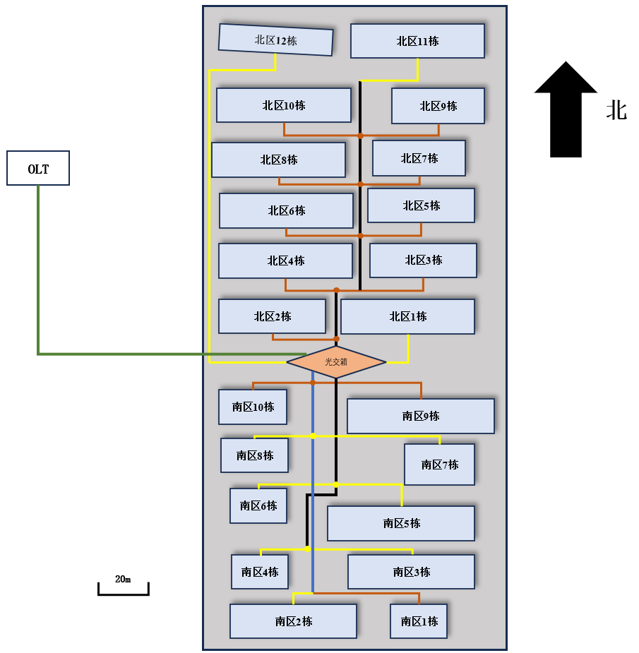
图4 中航金城1号小区内部布线图

网络拓扑结构

总体网络拓扑图
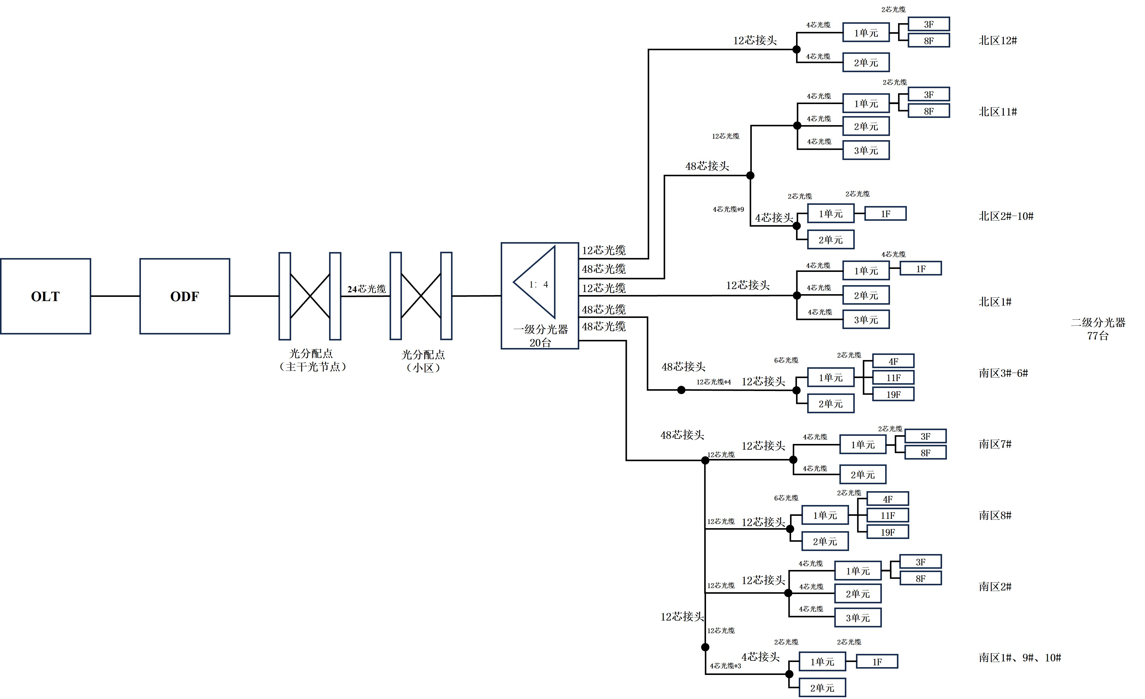
图5 中航金城1号总体网络拓扑图

楼层间拓扑结构
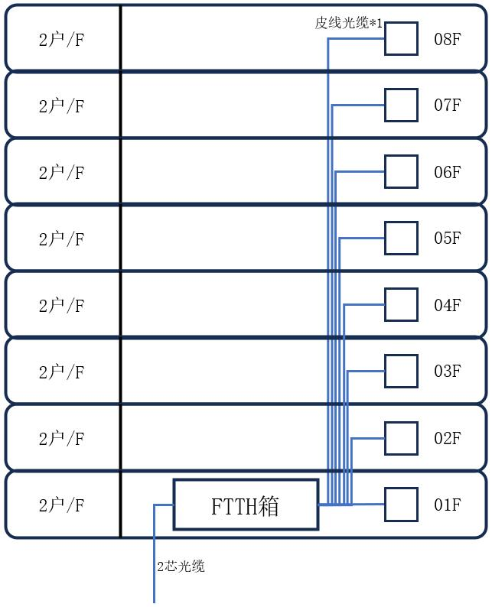
图6 中航金城1号层高8层布线图
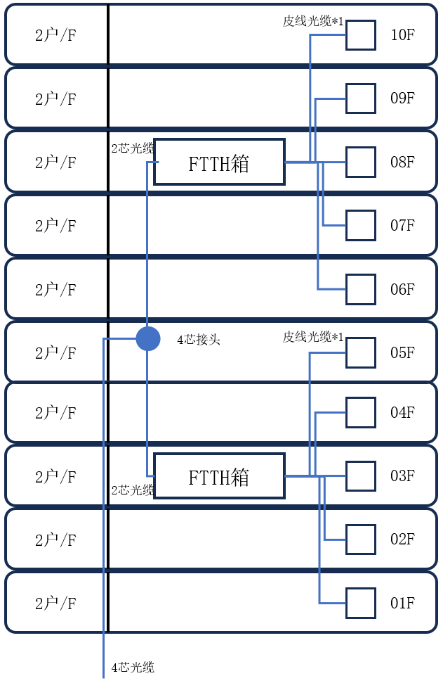
图7 中航金城1号层高10层布线图
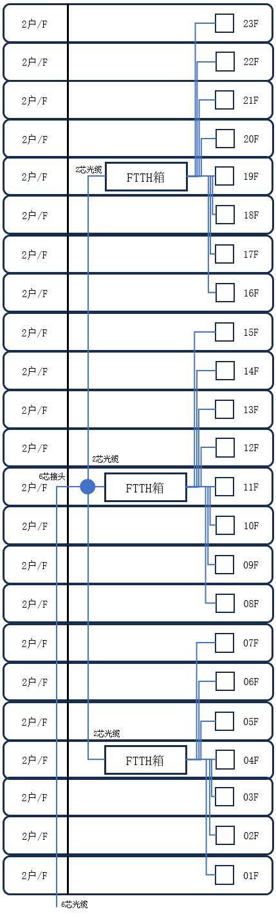
图8 中航金城1号层高23层布线图

馈线段、配线端长度设计

模型相关说明
我们采用最坏值估计法进行ODN光通道损耗计算，即光纤用户接入线路的距离估算是以S和R点之间的光通道衰减决定的。其相应的模型参考如下：
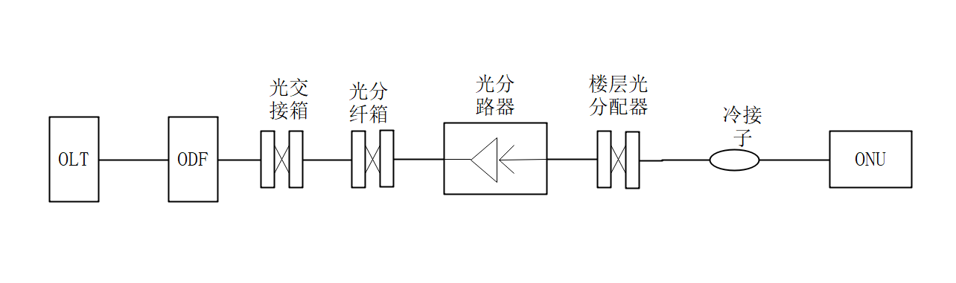
图7 光纤用户接入线路参考模型
其中采用的PON设备的R-S点允许衰耗、无源光分路器总分路比、分路级数所造成的插入损耗、ODN网中活接头的数量等有关。

光缆距离估算
局端设备（OLT）至ONU之间的传输距离中各段光纤长度总和估算（L）按照如下公式计算：
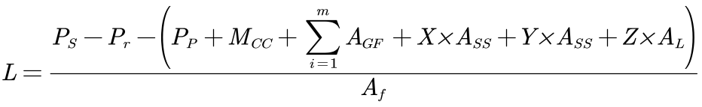
其中，用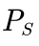表示S点发送光功率（dBm）；用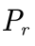表示R点接收灵敏度（dBm）；用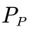表示光通道功率代价不超过1dB。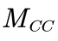表示光缆线路富余度（dB）,是指光缆线路运行中的变动,我们在这里取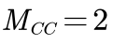dB。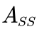表示光纤熔接接头平均衰减（dB/个），我们这里取值0.06dB。X为熔接接头数量，取X=2；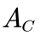表示每个活动连接器衰减，取值为0.5dB/个;Y为光纤线路中活动接头的数量,取Y=2。Z表示冷接子的数量，取Z=1；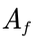表示光纤衰减系数（dB/km）,设计时光纤为G.652取0.35dB/km（下行波长为1310nm）;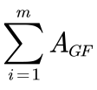表示光线路中m个光分路器插入衰减的总和（dB）,此处取18.1dB,通过计算：
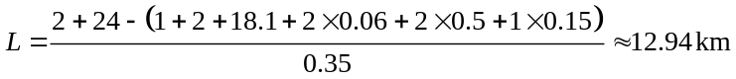
即最长距离值为12.94km。光分路器到OLT的距离决定了ONU到分路器的距离。二者之和不能超过20km。未超过。

项目投入估算
给出该接入网所需设备（OLT、ONU等）、光缆、分光器、光交接箱等数量，并选定合适的型号（给出简要理由），计算设备、光缆等费用。
第三部分 非技术因素考虑

与通信工程建设相关法律法规
（一）《通信建设工程质量监督管理规定》，工业与信息化部
法规建立事中事后质量监督体系。为了加强对通信建设工程质量的事中事后监管，《规定》建立了涵盖通信工程建设全流程的质量监督体系，包括：开工前的质量监督申报、监督方案制定、日常抽查、质量问题发现和整改、竣工备案、专项检查、通报等环节。《规定》要求采用抽查方式进行质量监督。
完善了专业化监管力量配置。根据《建设工程质量管理条例》第四十三条允许专业化质量监督机构承担质量监督管理具体工作的规定，为了解决通信行业监管力量不足问题，《规定》明确规定通信质量监督机构承担通信建设工程质量监督的具体工作，并详细规定了具体工作内容。同时，要求电信管理机构加强对通信质量监督机构的管理。
部分内容如下：
第一章 总则
第一条 为了加强通信建设工程质量监督管理，保证通信建设工程质量，根据《中华人民共和国建筑法》《中华人民共和国电信条例》《建设工程质量管理条例》等法律、行政法规，制定本规定。
第二条 在中华人民共和国境内实施通信建设工程质量监督管理，适用本规定。
第三条 工业和信息化部负责全国通信建设工程质量的监督管理，省、自治区、直辖市通信管理局负责本行政区域内通信建设工程质量的监督管理。工业和信息化部和省、自治区、直辖市通信管理局（以下统称电信管理机构）设立的通信建设工程质量监督机构（以下简称通信质量监督机构）依照本规定具体实施通信建设工程质量监督工作。
第二章 通信质量监督机构及其职责
第十一条 通信质量监督机构应当健全通信建设工程质量监督工作制度，加强对质量监督人员的管理，建立与通信建设工程质量监督工作相适应的信息化管理条件。
第十二条 通信质量监督机构可以聘请通信建设工程专业技术人员参与通信建设工程质量监督工作。
第三章 质量监督内容和程序
第十六条 通信质量监督机构实施通信建设工程质量监督的主要内容包括：
（一）检查工程质量责任主体执行建设工程质量法律、法规和通信建设工程强制性标准的情况；
（二）检查工程质量责任主体落实工程质量责任和义务、建立质量保证体系和质量责任制度情况；
（三）检查影响工程质量、安全和主要使用功能的关键部位和环节；
（四）检查工程使用的主要材料、设备的质量；
（五）检查工程防雷、抗震等情况；
（六）检查工程质量监督申报、工程竣工验收的组织形式及相关资料。
第二十一条 建设单位应当自通信建设工程竣工验收合格之日起15日内，通过质监管理平台提交《通信建设工程竣工验收备案表》及通信建设工程竣工验收报告。
通信质量监督机构收到竣工验收报告后，应当重点对基本建设程序、竣工验收的组织形式、竣工验收资料是否符合有关规定进行监督，发现有违反有关规定的行为的，应当责令停止使用，限期改正。建设单位改正后，应当重新组织工程竣工验收。
（二）《通信工程施工企业资质管理办法》，邮电部
部分内容如下：
第一章 总 则
第二条，凡从事通信线路、管道和通信设备安装工程施工总承包及施工承包的企业（以下简称施工企业）的资质管理，均适用本办法。
第二章 资质审批
第五条，通信工程施工企业实行分级审批。一级施工企业由省（区、市）邮电管理局或中国通信建设总公司报送邮电部初审，初审合格后报建设部审批。二、三、四级施工企业，属于邮电部门的，由当地省（区、市）邮电管理局或中国通信建设总公司初审合格后，报送邮电部审批发证；属于其他部门和地方的，由当地省（区、市）邮电管理局初审后，报邮电部或当地省（区、市）建设行政主管部门审批发证。
第三章 施工企业资质年检
第十八条，凡在邮电部领取了资质证书的企业，每年必须进行年检，未经年检的企业，其资质证书无效。
第十九条，施工企业应于每年2月底以前向所在省（区、市）邮电管理局或中国通信建设总公司提交反映企业经营管理、建设业绩、工程质量、安全生产等方面情况的《建筑业企业资质年度检查表》变更过的《企业法人营业执照》复印件和过去一年的财务决算报表以及自检报告。自检报告要按照资质等级标准逐项自查，内容必须真实可靠。凡在过去一年发生质量、安全等重大事故的，必须有事故调查报告及处理意见。
（三）《电信建设管理办法》，信息产业部、国家发改委
在当前的管理体制下，中华人民共和国工业部和信息化部（以下简称工业和信息化部）是国务院的信息产业主管部门，负责对全国电信业的监督管理。地区电信管理行政机关即是省、自治区、直辖市通信管理局。省、自治区、直辖市通信管理局是依法对本行政区域内的电信业实施监督管理的行政机构，受工业和信息化部的直接领导。
部分内容如下：
第一章 总则
第一条 为加强电信建设的统筹规划和行业管理，促进电信业健康、有序发展，根据《中华人民共和国电信条例》和国家有关规定，制定本办法。
第二条 凡在中华人民共和国境内新建、改建和扩建公用电信网、专用电信网和广播电视传输网，均须遵守本办法。
第三条 信息产业部依法对全国公用电信网、专用电信网和广播电视传输网的建设实施监督管理。
各省、自治区、直辖市通信管理局，在信息产业部领导下，依法对本行政区域内的公用电信网、专用电信网和广播电视传输网的建设实施监督管理。
第二章 规划编制与管理
第七条 信息产业部负责编制电信行业发展规划，各省、自治区、直辖市通信管理局负责编制所辖行政区电信行业发展规划。
投资建设公用电信网、广播电视传输网的企业(或单位)，必须根据行业规划的要求，编制本企业(或单位)五年规划(含传输网五年专题规划)，并逐年编制滚动规划(含传输网滚动专题规划)。
投资建设专用电信网的企业(或单位)，应根据本企业(或单位)对通信传输线路及带宽的需求编制本企业(或单位)传输网五年专题规划，并根据实际建设和发展情况逐年编制传输网滚动专题规划(含自建、购买、租用等)。
企业(或单位)可以根据情况确定滚动规划期限为三年或五年。
第三章 项目审批
第十五条 公用电信网、专用电信网、广播电视传输网的建设必须严格执行国家有关规定。其建设程序应包括编制和批准项目建议书、可行性研究报告、初步设计和进行竣工验收等。其中：利用外资的电信建设项目按照有关法律法规规定，履行报批手续；自筹资金的电信建设项目可由业主单位自行进行初步设计和竣工验收，限额以下项目可以可行性研究报告代项目建议书一并审批。
第四章 电信建设市场管理
第二十四条 信息产业部对全国电信建设市场、电信建设工程质量、招标投标等电信建设活动以及通信工程建设强制性标准的执行情况实施监督管理。
省、自治区、直辖市通信管理局对本行政区域内电信建设市场、电信建设工程质量、招标投标等电信建设活动，以及通信工程建设强制性标准的执行情况实施监督管理。
（四）《通信工程建设项目招标投标管理办法》，工信部
本办法提出，工业和信息化部建立“通信工程建设项目招标投标管理信息平台”，实行通信工程建设项目招标投标活动信息化管理。
部分内容如下：
第一章 总 则
第二条 在中华人民共和国境内进行通信工程建设项目招标投标活动，适用本办法。
前款所称通信工程建设项目，是指通信工程以及与通信工程建设有关的货物、服务。其中，通信工程包括通信设施或者通信网络的新建、改建、扩建、拆除等施工；与通信工程建设有关的货物，是指构成通信工程不可分割的组成部分，且为实现通信工程基本功能所必需的设备、材料等；与通信工程建设有关的服务，是指为完成通信工程所需的勘察、设计、监理等服务。
依法必须进行招标的通信工程建设项目的具体范围和规模标准，依据国家有关规定确定。
第二章 招标和投标
第六条 国有资金占控股或者主导地位的依法必须进行招标的通信工程建设项目，应当公开招标；但有下列情形之一的，可以邀请招标：
（一）技术复杂、有特殊要求或者受自然环境限制，只有少量潜在投标人可供选择；
（二）采用公开招标方式的费用占项目合同金额的比例过大。
有前款第一项所列情形，招标人邀请招标的，应当向其知道或者应当知道的全部潜在投标人发出投标邀请书。
采用公开招标方式的费用占项目合同金额的比例超过1.5%，且采用邀请招标方式的费用明显低于公开招标方式的费用的，方可被认定为有本条第一款第二项所列情形。
第二十四条 招标人可以对多个同类通信工程建设项目的潜在投标人进行集中资格预审。招标人进行集中资格预审的，应当发布资格预审公告，明确集中资格预审的适用范围和有效期限，并且应当预估项目规模，合理设定资格、技术和商务条件，不得限制、排斥潜在投标人。
招标人进行集中资格预审，应当遵守国家有关勘察、设计、施工、监理等资质管理的规定。
集中资格预审后，通信工程建设项目的招标人应当继续完成招标程序，不得直接发包工程；直接发包工程的，属于《招标投标法》第四条规定的规避招标。
第三章 开标、评标和中标
第二十七条 通信工程建设项目投标人少于3个的，不得开标，招标人在分析招标失败的原因并采取相应措施后，应当依法重新招标。划分标段的通信工程建设项目某一标段的投标人少于3个的，该标段不得开标，招标人在分析招标失败的原因并采取相应措施后，应当依法对该标段重新招标。
投标人认为存在低于成本价投标情形的，可以在开标现场提出异议，并在评标完成前向招标人提交书面材料。招标人应当及时将书面材料转交评标委员会。

电磁辐射对环境的影响（相关标准和设备的辐射指标）
（一）通信光缆系统遵循标准
1、此光缆线路工程中辐射将严格按照国家电磁辐射标准GB 8702—2014《电磁环境控制限值》：本标准参考了国际非电离辐射防护委员会（ICNIRP）《限制时变电场、磁场和电磁场（300GHz及以下）曝露导则，1998》，以及电气与电子工程师学会（IEEE）《关于人体曝露到0～3kHz电磁场安全水平的IEEE标准》，考虑了我国电磁环境保护工作实践。在满足本标准限值的前提下，鼓励产生电场、磁场、电磁场设施（设备）的所有者遵循预防原则，积极采取有效措施，降低公众曝露。 本标准规定了电磁环境中控制公众曝露的电场、磁场、电磁场（1Hz~300GHz）的场量限值、评价方法和相关设施（设备）的豁免范围。 本标准首次发布于1988年，本次为第一次修订。
2、此项工程建设期间及使用维护中的电磁辐射信息安全标准参考行业标准YD/T 1536-2018《电信设备的电磁辐射信息泄露要求和测量方法》。
3、此工程光缆系统部分严格执行国家标准：《GB/T 13993.1-2016 通信光缆 第1部分：总则》、《GB/T 13993.2-2014 通信光缆 第2部分：核心网用室外光缆》、《GB/T 13993.4-2014 通信光缆 第4部分：接入网用室外光缆》以及参考行业标准《YD/T 5241-2018 通信光缆和电缆路线工程安装标准图集》。
4、电磁辐射防护除了GB/T 51391中对无线通信局（站）电磁环境防护做出原则性要求外，对于相关无线通信专业有专门的标准做出具体要求。YD/T 5202《移动通信基站安全防护技术暂行规定》对移动通信基站的电磁辐射防护规定了具体技术要求；GB/T 13616-2009《数字微波接力站电磁环境保护要求》对数字微波通信系统的电磁环境保护规定了具体技术要求；GB/T 13615《地球站电磁环境保护要求》对卫星地球站的电磁环境保护规定了具体技术要求；GB 21288《移动电话电磁辐射局部暴露限值》规定了靠近人体头部使用，能发射电磁波的移动电话的电磁辐射公众头部暴露限值要求。
（二）电磁辐射的影响和危害
1、对生物体的影响
对于较低频率的电磁辐射，从无线电波到紫外线范围内，对人体的影响主要是热效应，例如我们在强烈的阳光下会产生被太阳烧烤的感觉，这就是太阳光对人体产生的热效应。日常生活中常见的手机、电脑等，所用的频段主要是无线电波和微波，属于低频率电磁辐射，目前还没有充分的证据可以说明它们会对人体健康造成危害。
对于频率更高的电磁辐射，如X射线和γ射线，它们具有电离特性，对人体的影响不再限于热效应，而是直接或间接的对人体细胞产生损伤，过量照射则对对人体健康有害，所以我们要尽量避免进入高频电磁辐射区域。
电离辐射对人体健康的影响主要是通过与细胞原子或分子的直接作用与间接作用来影响细胞的正常功能。其基本原理是：电离辐射的直接作用是射线直接作用于具有生物活性的大分子（如核酸、蛋白质等），使其发生电离、激发或化学键断裂，造成分子结构和性质的改变；间接作用是射线首先引起机体水分子的电离和激发，生成一系列性质活泼的产物，此类产物具有很强的氧化能力，可导致生物活性大分子的损伤。
2、电磁辐射的危害
影响通信信号，当飞机在空中飞行时，如果通信和导航系统受到电磁干扰，就会同基地失去联系，可能造成飞行事故；当舰船上使用的通信、导航或遇险呼救频率受到电磁干扰，就会影响航海安全；有的电磁波还会对有线电设施产生干扰而引起铁路信号的失误动作、交通指挥灯的失控、电脑的差错和自动化工厂操作的失灵等；破坏建筑物和电气设备，在高压线网、电视发射台、转播台等附近的家庭，不仅电视信号被严重干扰，而且居民因常受电磁辐射而可能感到身体不适；泄露计算机秘密，设备的电磁辐射会把设备中的信息带出去。
（三）电磁辐射的预防措施
1、屏蔽防护技术：屏蔽防护技术的目的是采用一定的技术手段，将电磁辐射的作用和影响限制在指定的空间之内，屏蔽防护技术是目前使用最为广泛的电磁辐射防护技术。电磁辐射的屏蔽防护技术须采用合适的屏蔽材料，一般认为，铜、铝等金属材料宜用作屏蔽体以隔离磁场和屏蔽电场。专家的研究表明，铝箔纸及铝箔纸加太空棉对高频电磁场的电场分量和磁场分量之屏蔽效果十分显著。
2、吸收防护技术：吸收防护技术是将根据匹配原理与谐振原理制造的吸收材料，置于电磁场中，用以吸收电磁波的能量并转化为热能或者其他能量，从而达到防护目的的技术。采用吸收材料对高频段的电磁辐射，特别是微波辐射与泄露抑制，效果良好。
3、接地防护技术：接地防护技术的作用就是将在屏蔽体内由于应生成的射频电流迅速导入大地，使屏蔽体本身不致再成为射频的二次辐射源，从而保证屏蔽作用的高效率。射频防护接地情况的好坏，直接关系到防护效果。射频接地的技术要求有：①射频接地电阻要最小；②接地极一般埋设在接地井内；③接地线与接地极以用铜材为好；④接地极的环境条件要适当。

工程施工对经过区域的环境影响（如动植物、山体、水域等等）
（一）技术要求
为了规范通信工程建设环境保护，严格控制环境污染，保护生态环境，更好的发挥通信工程建设项目的效益，在通信工程建设（设计、施工、监理等）时应遵循GB/T 51391《通信工程建设环境保护技术标准》等相关标准的技术规定，以避免或减少对周围环境的影响，保护植被、水源、海洋环境和特殊生态环境。下述以GB/T 51391标准要求为主线，并结合其它相关标准即规定要求，来介绍通信建设项目相关环境保护的具体技术要求与规定要求，若要详细了解GB/T 51391标准具体内容的请查阅下附件。
1、电磁辐射保护：在GB/T 51391中，对通信工程建设的电磁环境保护是从电磁环境控制限值、电磁环境评估和电磁环境防护三个方面提出的要求。
2、生态环境保护：在GB/T 51391中，对通信工程建设的生态环境保护是从下述四个方面提出要求的，即：生物及其栖境保护；土地利用与水土保持；人文景观；水资源和大气环境。
3、环境噪声控制：在GB/T 51391中，对通信工程建设的环境噪声控制是从下述三个方面提出要求的：建设项目施工的噪声控制、具备明显单位边界的通信局（站）或设备所排放的噪声控制、位于城市范围内和乡村居民区内的无单位边界的通信设施所排放的噪声控制
4、绿色包装：通信工程建设应采取措施防止或减少固体废物对环境的污染。通信设备的包装应符合国家现行国家标准GB/T 3873《通信设备产品包装通用技术条件》的规定，优先采用绿色包装。
5、废旧物品回收：依法被列入强制回收目录的通信用废旧物品，应按照国家有关规定由该产品的生产、销售、进口企业或有资质的企业对该产品进行回收，使用单位应及时督促、协助收集和临时保存、保管。
6、关于环境影响评价分类管理名录和强制回收物品及包装名录：在GB/T 51391中，提到了工程建设项目环境影响评价分类管理名录和强制回收废旧物品与包装物名录
（二）环境空气影响分析
本项目大气污染源主要来自地面开挖、填筑、车辆运输、设备材料堆放等产生的粉尘和扬尘，主要污染物为 TSP；运输车辆、施工机械等燃油设备运行排放的燃烧废气，主要污染物为 SO2、NOX及 HC 等；清淤工程清淤过程中产生的恶臭。
1、施工场地车辆、燃油机械废气：由于施工场地车辆和各种燃油机械比较集中，废气排放源强相对较大，主要污染因子以 SO2、NOX 及 HC 为主，为非连续间歇式排放。预计工程施工时对局地区域环境空气影响范围仅限于下风向 20~30m 范围内，不过这种影响时间短，并随施工的完成而消失。因此项目施工场地车辆、燃油机械尾气排放对区域大气环境影响不大。
2、施工扬尘：工程施工对环境空气的影响主要是扬尘。施工期扬尘按起尘的原因可分为风力起尘和动力起尘，其中风力起尘主要是由管道施工及裸露的施工区表层浮尘因天气干燥及大风产生的；而动力起尘，主要是在设备的装卸、运输过程中，由于外力而产生的尘粒悬浮而造成，而其中施工及装卸车辆造成的扬尘最为严重。
（三）噪声影响分析
通过对建筑设施噪声进行监测，包括楼房的基础、结构和装修三方面的过程，结果表明基础设施建造时施工噪声对环境的影响较重，超标率较高。建筑施工噪声对区域环境噪声和交通噪声带来了一定影响，尤其是施工场地附近影响更为严重，严重干扰了人们的日常工作、生活。

可能涉及到的合同纠纷及常见处理方法
（一）工程施工中常见的合同纠纷
工程施工中容易出现合同纠纷，这些纠纷争议焦点主要突出表现在七个方面：一、施工合同的效力问题；二、合同无效是否应进行结算；三、备案合同和“补充协议”即黑白合同不一致，在结算时应采纳哪一份合同作为结算的依据问题；四、对于建设部推荐施工合同版本通用条款中涉及的发包方逾期不结算是否视为认可送审价的问题；五、工程款结算采取何种标准的问题；六、诉讼中，造价司法鉴定（司法审价）的范围；七、关于工程质量、工期、农民工利益等问题。
（二）建设工程施工合同纠纷解决方法
常见解决方法如下：
1、建设工程施工合同纠纷的协商解决
当事人在平等互利、协商一致的基础上订立的合同一旦发生纠纷，应本着“互谅、互让”的精神，自愿协商解决。这种解决纠纷的方式，无须任何第三人介入，既有利于及时解决纠纷又有利于双方当事人的团结，有利于维护企业间长期建立起来的协作关系。因此，笔者认为，纠纷发生后，当事人应把“协商”作为解决纠纷的首选途径。
当事人在用这种途径解决纠纷过程中要注意以下二点:一是双方协商解决合同纠纷所达成的协议，必须符合国家法律、法规的规定，并且不得损害第三者的合法权益；二是一定要体现“自愿”的原则，双方当事人在平等的地位上自行协商，不得以强凌弱、以大欺小。否则，即便是达成了协议，该协议也无效。
2、建设工程施工合同纠纷的调解解决：
合同发生纠纷，当事人可以请协议条款约定的单位或人员居中进行调解。这种调解不同与仲裁程序和诉讼程序中以调解方式结案的调解。双方当事人在第三人调停下达成的调解协议书不具备法律上的强制执行效力，也就是说如果任何一方当事人不予执行，另一方当事人不可以直接以该调解书为依据向人民法院申请强制执行。
3、建设工程施工合同纠纷的仲裁解决：
合同的双方当事人如果不愿意协商、调解或协商、调解不成的，可以仲裁或诉讼。仲裁的前提条件是必须要有仲裁条款或仲裁协议。所谓仲裁条款是当事人双方订立合同时，表示愿意把将来可能发生的争议交付仲裁机构解决的一项专门条款。而仲裁协议则是事后达成的与主合同相对独立的又一协议，合同的变更、解除、终止和无效不影响仲裁协议的效力。无论是当事人之间订有仲裁条款还是事后达成仲裁协议，都可以依此向有管辖权的仲裁委员会申请仲裁，从而排斥诉讼。
4、建设工程施工合同纠纷的诉讼解决：
合同发生纠纷后，当事人自行协商、调解不成的，合同中又没有仲裁条款，事后又没达成仲裁协议的，则可以向人民法院起诉。我国《民事诉讼法》规定，建设工程承包合同由工程所在地人民法院管辖。人民法院收到起诉状，经审查，认为符合起诉条件的，依法组成合议庭进行审理。仲裁和诉讼这两种途径，当事人只能选择其一。

工程施工中可能的人身安全事故或其他事故及预防/善后措施
（一）工程施工中可能出现的缺陷或者安全事故
如果对安全管理不严谨，一旦发生了事故，不仅会造成重大经济损失，而且还会给国家和社会造成恶劣的影响。建筑工程施工项目安全事故发生的原因主要有以下几个方面：
1、人的不安全行为：施工人员缺乏安全的意识，违反规程，操作锗误等。
2、物的不安全状态：安全防护、保险、信号等装置缺乏或有缺陷；机械设备、设施、工具、附件等有缺陷；个人防护用品用具 （包括安全帽、安全带、安全鞋、手套、护目镜及面罩、防护服等）缺乏或有缺陷。
3、环境的不利因素：施工现场照明光线不足，视线不畅；通风不良、粉尘飞扬；作业场所狭窄、杂乱，沟渠纵横；施工现场道路不通畅；材料工器具乱堆乱放，杂乱无序；噪声刺耳。
4、管理上的缺陷：对职工没有进行三级安全教育就上岗作业；没有对各工种进行各项安全技术交底；没有落实各项安全生产责任制；安全技术措施经费投入少；安全生产检查流于形式，对检查出的事故隐患没有按“定人、定措施、定时间”进行整改，对发生事故没有按“四不放过”原则进行处理等。
（二）预防措施及紧急处理
1、以法治人：按照《建筑法》《安全生产法》、《劳动法》和《建设工程安全生产管理条例》等法律法规来控制安全事故的发生。
2、以制度管人：建筑施工现场安全管理体制的设置，要结合建筑安全的特点，按建筑工程项目的大小配备必要的安全管理人员，以满足安全管理的需要。
3、加强对职工的安全教育培训工作：建筑工地上农民工必须先进行公司、项目部、班组三级安全教育方可上岗作业。对变换工种的工人要进行新岗位的操作规程的安全操作方法、安全技术知识等的教育培训为一体，实行“一条龙”管理，未经培训人员不得上岗，切实解决 “安全意识淡薄、安全知识缺乏、安全行为欠规范、安全措施乏力”等问题。
4、预防事故的技术措施：为了达到预防事故和减少事故损失的效果，应采取以下安全技术措施：规范脚手架搭设、规范现场施工用电、设置安全警示装置、加强和规范现场文明施工、合理使用劳动保护用品、季节性安全技术措施、规范现场施工机具的防护等。
5、应急求援：应急求援措施是指事故发生后为抢救遇险施工人员、消除现场危险源所采取的一系列措施，包括现场指挥、组织救援队、配备抢救物资等。这一阶段要达到应急救援的目的，对工程可能出现的危险做详细的分析，按照制定的生产安全事故应急预案，随时做好处理各种事故的准备。这不仅有利于减少安全事故发生，还有利于施工项目减少财物损失，使经济损失降到最低。

你们能想到的技术之外的各种因素的影响以及应对措施
1、温度波动、湿度、降水、大风等天气现象的发生往往带有突然性、不确定性。会对室外建筑施工的设备安装、材料储存运输、人员健康安全等方面造成影响，拖延施工进度、影响施工质量，从而导致施工方经济利益受损。伴随着全球气候变化，极端天气事件的发生强度和频率也持续增加。因此，必须明确各类典型天气条件对建筑施工的具体影响。
温度对建筑施工的影响：温度是用来表示大气冷热程度的物理量，通常所说的是指距地面1.5米高处所设百叶箱测量的气温。温度是建筑施工中重要影响条件之一。
温度对施工人员的影响：夏季的炎热高温和冬季的寒冷冰冻都会让室外施工人员感到不适，因此温度也是能否提高施工人员工作效率的主要气象因素。根据有关材料显示，人体最适宜的户外活动温度是20℃，睡眠温度是24℃。考虑室外施工阳光、机械运转散热等因素，可确定在施工期间，室外环境温度在16～23℃为最适宜，工人工作效率值最高。
工程保证保险是技术性较高的保险业务，目前“投入不足、分配不良、方式不当”的防灾减损机制正日渐掣肘行业发展。
首先，专业人员的缺乏是工程保证保险防灾减损服务的软肋。防灾减损需综合应用土木工程、工程管理、信息处理、保险、法律、数学等学科知识和技术手段，而保险公司严重缺乏精通综合知识的技术服务人才。只有解决人才匮乏这一发展障碍，才能从根本上改变工程保证保险业防灾减损能力弱的状况。当然，保险公司也可以借助工程保险技术服务型组织的力量克服其技术障碍。
2、不可抗力因素：不可抗力是指合同双方在合同履行中出现的不能预见、不能避免并不能克服的客观情况。不可抗力的范围一般包括因战争、敌对行动（无论是否宣战）、入侵、外敌行为、军事政变、恐怖主义、骚动、暴动、空中飞行物坠落或其他非合同双方当事人责任或原因造成的罢工、停工、爆炸、火灾等，以及当地气象、地震、卫生等部门规定的情形。双方当事人应当在合同专用条款中明确约定不可抗力的范围以及具体的判断标准。
因不可抗力不能履行合同的，根据不可抗力的影响，部分或全部免除责任。但有以下例外：
（1）金钱债务的迟延责任不得因不可抗力而免除。
（2）迟延履行期间发生的不可抗力不具有免责效力。
3、工程延期：工期是指建设单位根据工程量、工期定额和项目具体情况，如工程环境、工程使用功能、应有效益要求等，在系统、合理编制进度计划的基础上，根据上级主管部门、建设计划部门的批复，经综合考虑设计的，作为招标条件之一为施工单位投标时响应的开工、竣工日期之间所用的时间，在一般情况下称为合同工期。工期延误是指工程建设实际完工日期超过合同规定的完工日期。
施工进度计划的编制应遵循如下的步骤进行：
(1) 决定是否对施工对象全部或局部采用流水施工。若采用流水施工, 应按一定的规则确定出分段方案。
(2) 将施工对象按计划的性质和工艺要求划分成若干施工过程。
(3) 计算施工过程的实物工程量Q (流水施工过程应为各段上的实物工程量)。
(4) 计算施工过程的劳动量或机械台班量P。
(5) 计算施工过程的施工时间T。
(6) 按选定的施工方案初排施工进度计划。
(7) 对初排的施工进度计划进行工期、成本、资源等方面的优化, 形成正式进度计划。
细化实施计划，合理配置资源，工程项目管理处应根据施工工期，及时向采购部门提出到货要求，并召开采购部门参加的施工协调会，沟通双方信息，使承包单位随时掌握供应动态。材料、设备的供应要完全满足施工需要，服从于工程管理部门的统一调配，材料、设备从采购到价格确定、质量验收、乙方领用等由相关工程管理人员全程监控，并积极组织好制造厂技术人员的现场服务，充分利用制造厂的技术水平，解决施工中出现的安装、调试或焊接等方面的难题。在实施过程中，更要对计划的权威性给予高度重视并建立责任制，做到层层分解到管理层责任人与班组的责任人，各责任人按计划安排的活动作业时间严格保证按时开工、按时完工。

参考文献：
- 徐雄明. 光纤到户（FTTH）接入网工程建设研究[D].南京邮电大学,2014.
- 李立高.本地网通信光缆线路的工程设计及实例分析[J].长沙通信职业技术学院学报,2002(02):39-43.
- 霍伟.PON技术的光纤宽带接入网规划浅谈[J].网络安全技术与应用,2020(05):22-23.
- 吴沛林,黄贇.移动通信基站电磁辐射环境监测及质控措施分析[J].绿色环保建材,2021(11):30-31.DOI:10.16767/j.cnki.10-1213/tu.2021.11.015.
- 王彦利.电磁辐射影响环境质量主要的污染源及其防护[J].资源节约与环保,2018(08):24.DOI:10.16317/j.cnki.12-1377/x.2018.08.018.
- 李峰.建筑工程施工中环境污染问题和防治措施[J].皮革制作与环保科技,2021,2(15):106-107.
- 郭娥.建筑工程中“不可抗力”的风险分担[J].中小企业管理与科技(上旬刊),2021(08):150-151.

